新 书 推 荐
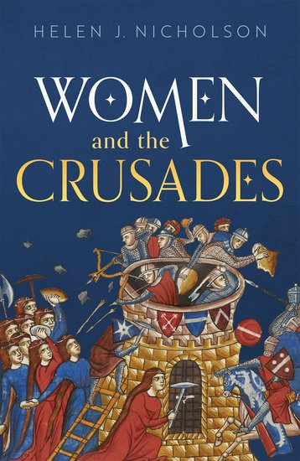
中文书名：《女性与十字军》
英文书名：Women and the Crusades
作 者：Helen J. Nicholson
出 版 社：Oxford University Press
代理公司：ANA/Leah Guo
页 数：304页
出版时间：2023年2月
代理地区：中国大陆、台湾
审读资料：电子稿
类 型：历史

内容简介：

卖点：

·认为妇女在十字军东征中发挥了关键作用，但由于中世纪的社会习俗，她们的贡献没有被记录下来。
·涵盖了从十一世纪到十六世纪的整个十字军东征时期。
·考虑到妇女在“战争后方”以及她们在战争中的作用。
·包括了整个拉丁基督教世界——不仅仅是对中东的十字军东征。
·讨论十字军东征对所有教派的基督徒以及穆斯林和犹太人的影响。

十字军东征运动需要女性：她们的钱、她们的祈祷支持、她们的积极参与，以及她们的鼓舞......
这本书调查了妇女在中世纪十字军东征的参与情况，即十一世纪下半叶教皇格里高利七世（Pope Gregory VII）首次提议进行忏悔军事远征，以帮助东方基督徒，到 1570 年，最后一个十字军国家塞浦路斯被奥斯曼土耳其人占领。它不仅考虑了妇女在十字军东征战场上的行动，还考虑到她们在招募十字军战士，通过赞助，宣传和祈祷来支持十字军东征，同时充当捍卫者和侵略者方面的行动。本书认为中世纪妇女深入参与了十字军东征，但她们可以扮演的角色以及她们同时代人如何记录自己的行为是由社会习俗和文化期望决定的。虽然书中的主要焦点是拉丁基督教世界的妇女，但它也着眼于十字军东征和十字军对西欧犹太人和中东穆斯林的影响，并将拉丁基督徒和穆斯林之间的关系与穆斯林和其他基督教团体之间的关系进行比较。

作者简介：

海伦·尼科尔森（Helen J. Nicholson）是英国卡迪夫大学中世纪史教授。她发表了大量关于十字军东征、军事命令和各种相关主题的著作，包括第三次十字军东征编年史的翻译和英国与爱尔兰圣殿骑士团审判程序的版本。她刚刚完成了耶路撒冷女王西比尔（Sybil）（1186-1190）的历史。

媒体评价：

“尼科尔森这本书的主要贡献在于，她仅仅强调几个世纪以来妇女参与十字军东征运动的情况。基于令人印象深刻的广泛资料，她令人信服地表明，除了在前线作战之外，妇女确实为基督教世界的圣战做出了重要贡献。”
——海法大学索菲亚·梅纳什（Sophia Menache）教授

“海伦·尼科尔森（Helen Nicholson）的全面研究是从广泛的来源和广泛的关注中进行的广泛的研究，揭示了四个多世纪以来妇女在促进、进行、支持和纪念十字军的过程中所扮演的重要且不同的角色。
她使用引人入胜的参与的小片段，展示了不同社会地位与经济状况的女性如何成为十字军文化和习俗的组成部分，而不仅仅是边缘或装饰。”
——牛津大学克里斯托弗·泰尔曼（Christopher J. Tyerman）教授

全书目录：

前言
致谢
十字军东征年表
教皇名单
地图和人物列表
关于名称的说明
地图
人物
1：定位十字军中的妇女地位：定义和证据
2：初始化的十字军东征
3：十字军东征战役
4：战争后方：支持十字军东征
5：十字军东征之后：记忆与想象
总结
书目
索引

谢谢您的阅读！
请将回馈信息发至：郭丹娅 (Leah Guo)
安德鲁﹒纳伯格联合国际有限公司北京代表处
北京市海淀区中关村大街甲59号中国人民大学文化大厦1705室, 邮编：100872
电话：010-82449325
传真：010-82504200
Email: Leah@nurnberg.com.cn
网址：www.nurnberg.com.cn
微博：http://weibo.com/nurnberg
豆瓣小站：http://site.douban.com/110577/
微信订阅号：ANABJ2002


